YILI ANADOLU LİSESİ 1. DÖNEM BİYOLOJİ DERSİ 2. YAZILI (10. SINIFLAR)
ADI VE SOYADI

SINIF-NO

- 15 glikozit bağından oluşmuş bir nişasta dizisi kullanılarak gerçekleşen oksijenli solunumda net ATP kazancı aşağıdakilerden hangisidir?
A) 440
B) 570
C) 600
D) 608
E) 646

- Oksijenli solunum yapan bir hücrede 18 molekül glikoz tepkimeye girdiğinde oluşacak CO₂ ve harcanan ATP miktarı aşağıdakilerin hangisinde doğru verilmiştir
ATP CO₂
A) 36 108
B) 54 216
C) 108 36
D) 54 36
E) 36 72

- Bir bitkide fotosentez hızını etkileyen;
I. Klorofil miktarı
II. Sitoplâzmadaki enzim miktarı
III. Yaprak düzeyinin genişliği
IV. Işık şiddeti
V. CO₂ konsantrasyonu
gibi faktörlerden hangileri genetik, hangileri çevresel faktörlerdir?
Genetik Çevresel
A) I ve II III, IV ve V
B) II ve III I, IV ve V
C) I, II ve III IV ve V
D) I, IV ve V II ve III
E) IV ve V I, II ve III

- I. Fermantasyon
II. O₂ ‘li solunum
III. Protein sentezi
IV. Glikoz sentezi
Yukarıda verilen biyokimyasal olaylardan hangilerinde su oluşmaz?
A) Yalnız I
B) Yalnız III
C) II ve III
D) II, III ve IV
E) I, III ve IV

- İki molekül maltoz oksijensiz solunumda kullanılmaktadır.
Buna göre hücrenin sentezlediği ATP miktarı ne kadar olur?
A) 2
B) 4
C) 8
D) 16
E) 32

- Oksijenli solunuma katılan,
I. Glikoz
II. Gliserol
III. Aminoasitler
IV. Yağ Asidi
Gibi besin maddelerinden hangilerinden amonyak oluşur?
A) Yalnız III
B) I, II ve III
C) I, II ve IV
D) I, II ve IV
E) I, II, III ve IV

- Laktik asit fermantasyonu sonunda 8 molekül laktik asit oluşumu sağlayan glikozlardan oksijenli solunumda ne kadar ATP sentezlenir?
A) 80
B) 152
C) 160
D) 252
E) 320

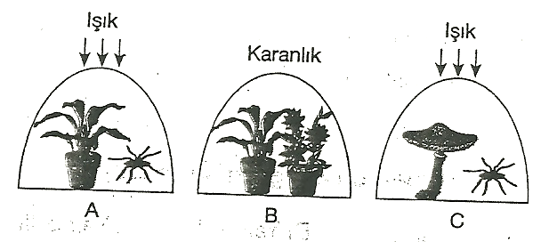
- Yukarıda üç kapalı cam fanus içinde bulunan canlılar ve ortam durumları için;
I. A daki canlılar daha uzun süre yaşar
II. B deki canlılar daha uzun süre yaşayamazlar.
III. C kabındaki mantar ışık varlığında O₂ ürettiğinden diğer canlı uzun süre yaşar
IV. A da hem fotosentez hem de oksijenli solunum; B de sadece oksijenli solunum görülür.
Açıklamalarından hangileri doğrudur?
A) I ve II
B) I ve III
C) I ve IV
D) III ve IV
E) I, II ve IV

Yukarıdaki bir bitkinin 24 saatlik zaman aralığında gerçekleştirdiği fotosentez ve solunum hızı grafiği verilmiştir.
Buna göre aşağıdakilerden hangisi yanlıştır?
A) I. aralıkta bitki dışarıdan O₂ alır ve CO₂ verir.
B) II. aralıkta bitkide ağırlık artışı olur
C) III. aralıkta ışık şiddeti azalmıştır.
D) IV. aralıkta hücrenin asitliği artar.
E) V. aralıkta bitkide kloroplastlar yok olur.

- Aşağıdaki grafiklerde, fotosentez hızının, X ve Y değişkenine bağlı durumu gösterilmiştir.
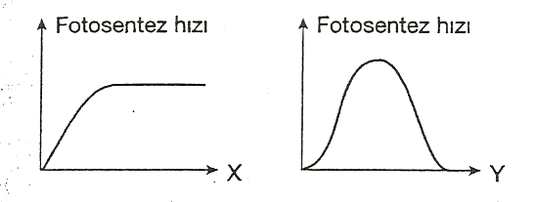
Buna göre X ve Y aşağıdakilerden hangisi olabilir
X Y
A) Işık şiddeti CO₂miktarı
B) Işık şiddeti H₂O miktarı
C) Sıcaklık H₂O miktarı
D) Işığın Dalga Boyu pH
E) CO₂ miktarı Sıcaklık

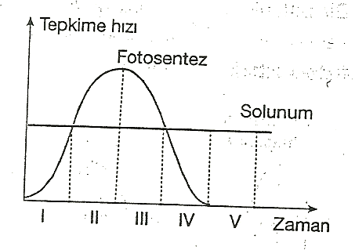
- Yeşil bitkilerde gerçekleşen fotosentez tepkimelerinde,
I. ATP üretilmesi
II. Glikoz sentezi
III. NADP in indirgenmesi
IV. NADPH in yüksetgenmesi
V. O₂ ni açığa çıkması
Olaylarından kloroplastın granalaında ve stromasında gerçekleşen reaksiyonlar hangileridir?
Stroma Grana .
A) I, IV ve V II ve III
B) II ve III I, IV ve V
C) II ve IV I, III ve V
D) I,II ve IV III ve V
E) I, II ve III IV ve V
- Hücrelerde enerji açığa çıkaran metabolik olaylara egzotermik reaksiyonlar denir.
Bir hücrede meydana gelen:
I. Glikozun oksijensiz ortamda prüvik asite parçalanması
II. Organik besinlerin oksijenle inorganik besinlere parçalanması
III. Organik besin yapı taşlarına kompleks organik besinlerin sentezlenmesi
Şeklindeki olaylardan hangileri, egzotermik reaksiyonlara örnek verilebir?
A) Yalnız I
B) Yalnız II
C) I ve II
D) I ve III
E) II ve III

- Kemoototrof canlılar ;
I. İnorganik maddeler oksitleme
II. Doğadaki madde devrinde görev alma
III. Zehirli maddeleri kullanılabilir inorganik maddelere dönüştürme
işlevlerinden hangilerini gerçekleştirirler?
A) Yalnız I
B) Yalnız II
C) I ve II
D) II ve III
E) I, II ve III

- I. Enerji sağlaması
II. Oksijen üretmesi
III. Çift birim zar taşıması
IV. ETS ve enzim içermesi
Yukarıdakilerden hangileri mitokondriye ait özelliklerdendir?
A) Yalnız II
B) III ve IV
C) I, II ve III
D) I, III ve IV
E) I, II, III ve IV

- Fermantasyon olayı ile ilgili olarak;
I. Bir hücreli ve çok hücrelilerde gerçekleşir.
II. Karanlık ortamda da gerçekleşebilir.
III. Sitoplâzmada meydana gelir.
verilenlerden hangileri doğrudur.
A) Yalnız I
B) Yalnız III
C) I ve III
D) II ve III
E) I, II ve III

- Kloroplastların granalarında ışığın soğrulmasından sorumlu olan sistemlere fotosistem denir.
Bu fotosistemlerin yapısında ;
I. Klorofil-a
II. Klorofil-b
III. Karetenoid
verilenlerden hangileri bulunur?
A) Yalnız I
B) Yalnız II
C) Yalnız III
D) I ve II
E) I, II ve III

- ATP molekülü ile ilgili olarak;
I. Tüm canlılarda enerji molekülü olarak kullanılır.
II. Hücre zarından geçemez.
III. Sadece sitoplâzmada sentezlenir.
verilenlerin hangileri doğrudur?
A) Yalnız I
B) Yalnız II
C)Yalnız III
D) I ve II
E) I, II ve III

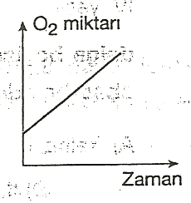
- Yandaki grafik bir yaprak hücresinin dışarıya verdiği O₂ miktarını gösteriyor
Bu hücrede ;
I. O₂ li solunum
II. Fotosentez
III. Hidroliz
gibi olaylardan hangileri gerçekleşebilir?
A) Yalnız I
B) Yalnız III
C) I ve II
D) II ve III
E) I, II ve III

- Oksijenli solunum reaksiyonları sırasında;
I. Substrat düzeyinde fosforilasyon,
II. NAD’nin indirgenmesi
III. Oksidatif fosforilasyon.
IV. CO₂ in açığa çıkması
Olaylarından hangileri hem mitokondri hem de sitoplâzmada gerçekleşir?
A) Yalnız II
B) I ve II
C) III ve IV
D) I, II ve III
E) I, II ve IV

- 6CO₂+12H₂O Organik besin+6O₂ + 6H₂O
Fotosentez yapan bir bitkiyle karbon ve oksijen atomları işaretlenmiş CO₂ veriliyor.
Bir süre sonra işaretli karbon ve oksijenin fotosentez ürünleri olan;
I. Glikoz
II. Aminoasit
III. Oksijen
IV. Su
Moleküllerinden hangilerine rastlanabilir?
A) Yalnız III
B) I ve II
C) I, II ve IV
D) I, III ve IV
E) I,II III ve IV

- Yeşil bitkiler aydınlık ortamda neden havaya CO₂ veremezler?
A) Solunum yaptıkları için
B) Enzim sistemleri çalışmadığı için
C) Solunumla açığa çıkan CO₂ yi kullandıkları için
D) Sadece karanlıkta solunum yaptıkları için
E) Işık ortamında O₂ kullandıkları için.

- Aşağıda verilen özelliklerden hangisi kemosentezi fotosentezden ayıran temel farktır?
A) CO₂ özümlemesi
B) İnorganik maddeleri oksitleme
C) Işık enerjisinden yararlanma
D) Klorofil bulundurma
E) Ribozoma sahip canlı tarafından gerçekleştirilmesi

- Bir hücrede oksijenli solunumda 80 ATP, fermantasyonda net 30 ATP olmak üzere toplam 110 ATP kazanılmışsa, bu hücrede yakılan glikoz molekülü sayısı kaçtır?
A) 2
B) 4
C) 8
D) 15
E) 17

- 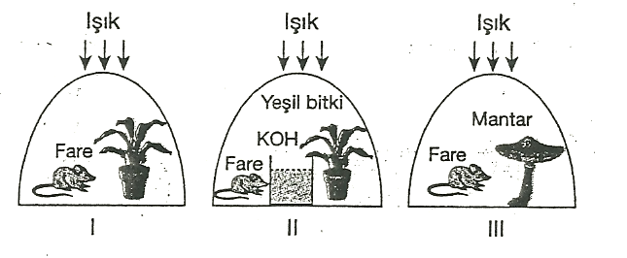
Eşit hacimlerdeki fanuslarda bulunan farelerin yaşam süresi kısadan uzuna doğru aşağıdakilerden hangisinde doğru verilmiştir?
A) III-II-I
B) I-II-III
C) I-III-II
D) III-I-II
E) II-III-I

- Bitki hücrelerinde fotofosforilasyon yoluyla ;
ADP+P ATP+H₂O
Reaksiyonun gerçekleşmesi için;
I. Işık
II. Su
III. Karbondioksit
IV. Klorofil
Moleküllerinden hangileri gereklidir?
A) Yalnız I
B) Yalnız II
C) I, II ve III
D) I, II ve IV
E) II, III ve IV

CEVAP ANAHTARI
SN | A | B | C | D | E
1 | A | B | C | D | E
2 | A | B | C | D | E
3 | A | B | C | D | E
4 | A | B | C | D | E
5 | A | B | C | D | E
6 | A | B | C | D | E
7 | A | B | C | D | E
8 | A | B | C | D | E
9 | A | B | C | D | E
10 | A | B | C | D | E
11 | A | B | C | D | E
12 | A | B | C | D | E
13 | A | B | C | D | E
14 | A | B | C | D | E
15 | A | B | C | D | E
16 | A | B | C | D | E
17 | A | B | C | D | E
18 | A | B | C | D | E
19 | A | B | C | D | E
20 | A | B | C | D | E
21 | A | B | C | D | E
22 | A | B | C | D | E
23 | A | B | C | D | E
24 | A | B | C | D | E
25 | A | B | C | D | E

